TRABAJO ACADÉMICO TIA

RED BAYESIANA

PROBLEMA DEL JUEZ.

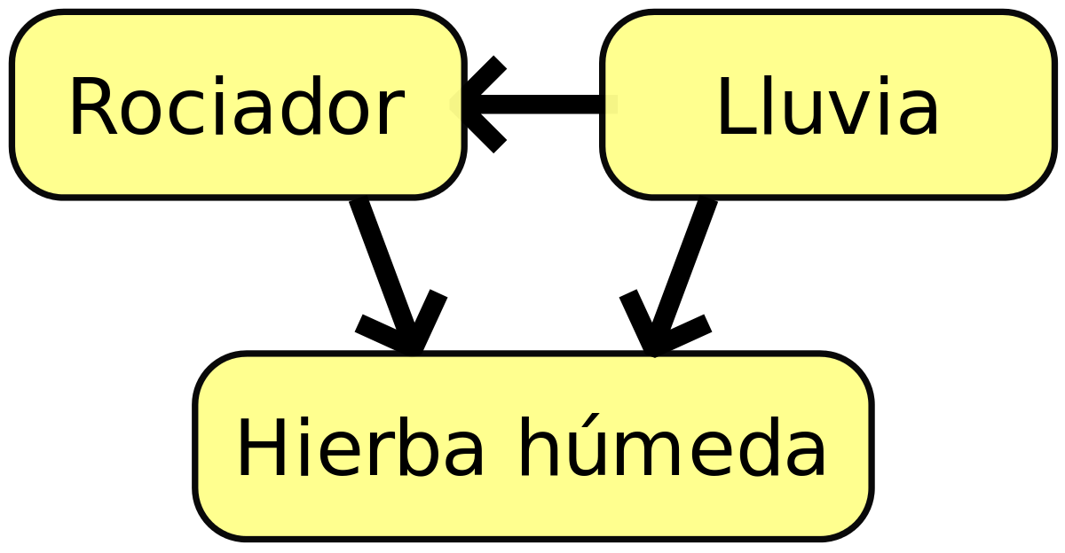

Por: César Martínez Chico

Grupo: 4CO12

Contenido

Problema 3

Apartado 1 4

Red Bayesiana 4

Variables 5

Resultado 7

Apartado 2 7

Modificación 1 7

Modificación 2: 9

Modificación 3 9

Modificación 4 10

Modificación 5 10

Modificación 6 11

Apartado 3 11

Modificaciones 11

Resultado 12

# Problema

Primeramente, el enunciado del problema es el siguiente:

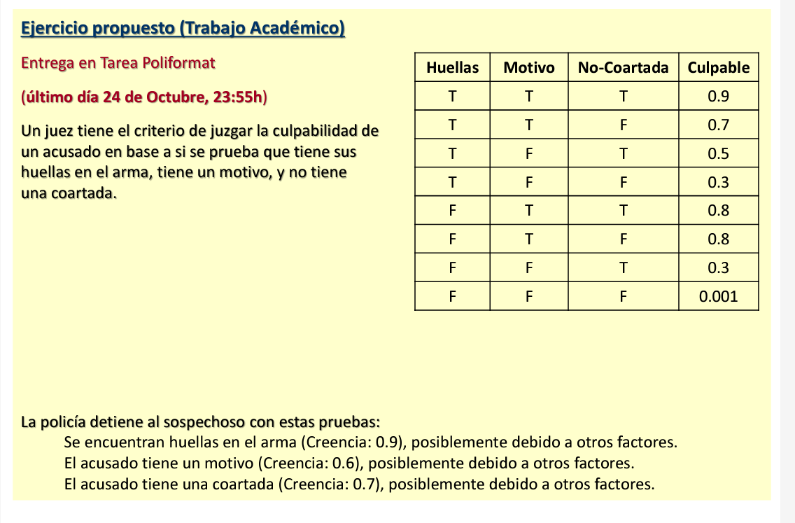

Y las cuestiones que se nos plantean son:  
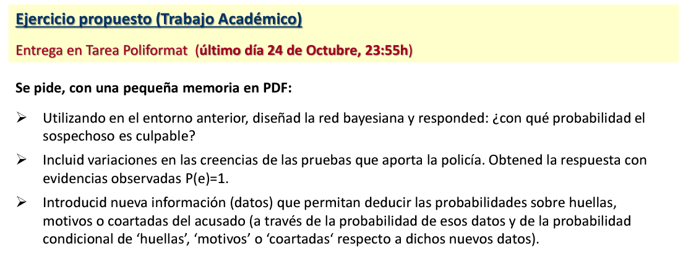

# Apartado 1

## Red Bayesiana

La red Bayesiana que he introducido en el programa para el primer apartado ha sido la siguiente:

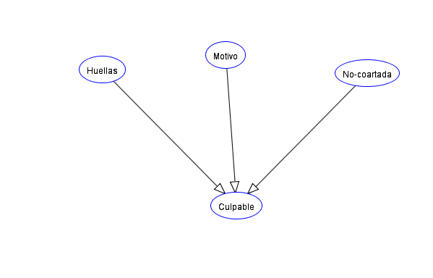

Simplemente introducimos los 3 hechos independientes con sus relaciones de causalidad respecto al nodo culpable, que es la variable dependiente.

## Variables

El siguiente paso sería cambiar las probabilidades de la variable culpable según la tabla de verdad del enunciado:

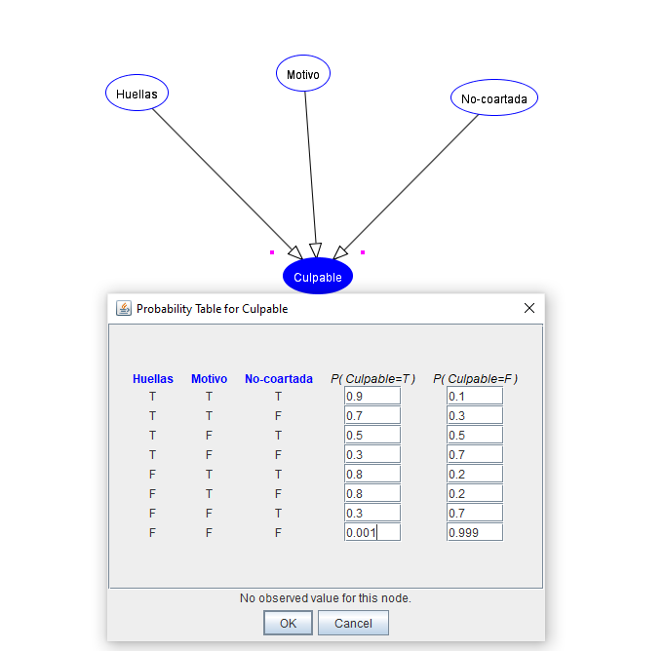

Ahora haremos lo mismo, pero para las variables dependientes, según nos dice el enunciado del problema:

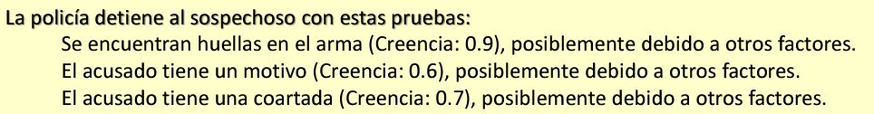

HUELLAS:

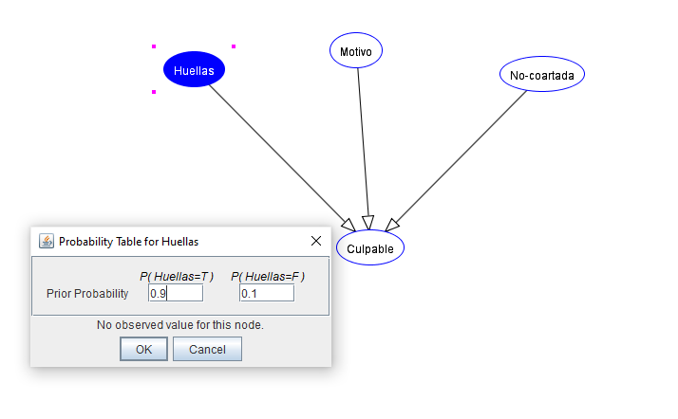

MOTIVO:  
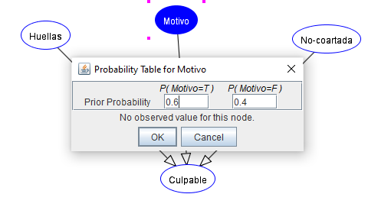

NO-COARTADA:

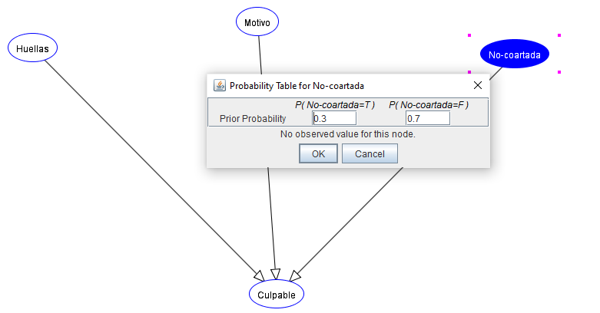

Nótese que el enunciado habla de COARTADA, por tanto, la probabilidad del nodo NO-COARTADA = T ha de ser 1-COARTADA, es decir 1-0.7 = 0.3

## Resultado

Y ahora, si pulsamos en SOLVE sobre el nodo CULPABLE, obtendremos los resultados:  
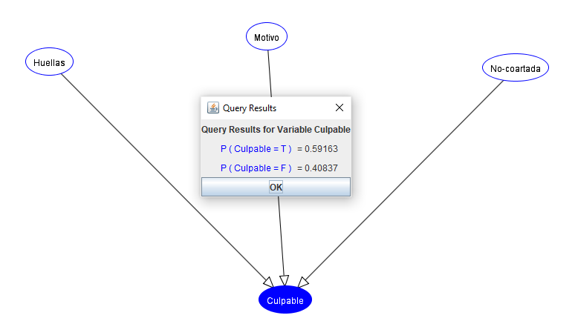

Es decir, que la probabilidad de que sea culpable es de 0.59163, dadas las pruebas recogidas por la policía.

# Apartado 2

Para la realización de este apartado, simplemente debemos hacer un procedimiento parecido al del apartado 1, modificando esta vez los valores de las evidencias observadas (las pruebas de la policía) con el valor 1.

## Modificación 1

HUELLAS = 1, MOTIVO = 1, NO-COARTADA = 0.

Me ha parecido interesante hacer esta primera modificación con todos los valores a 1 o 0 para ver que efectivamente se cumple la tabla de verdad del enunciado.

HUELLAS:

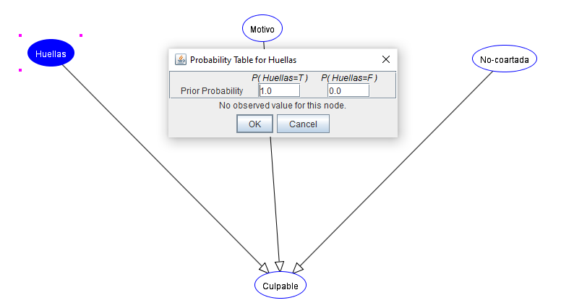

MOTIVO:

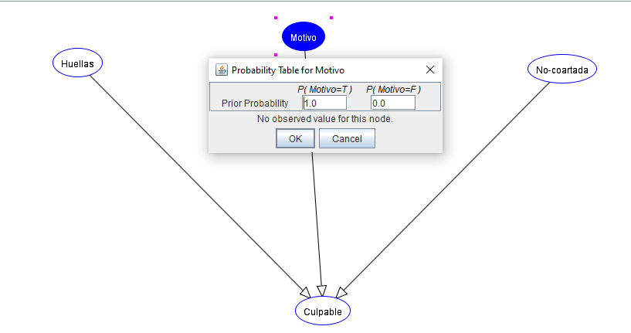

NO-COARTADA:

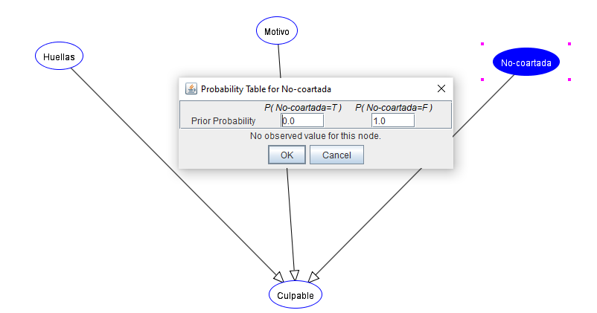

De igual manera, en este caso la probabilidad de COARTADA = 1, entonces NO-COARTADA = 0.

RESULTADO:

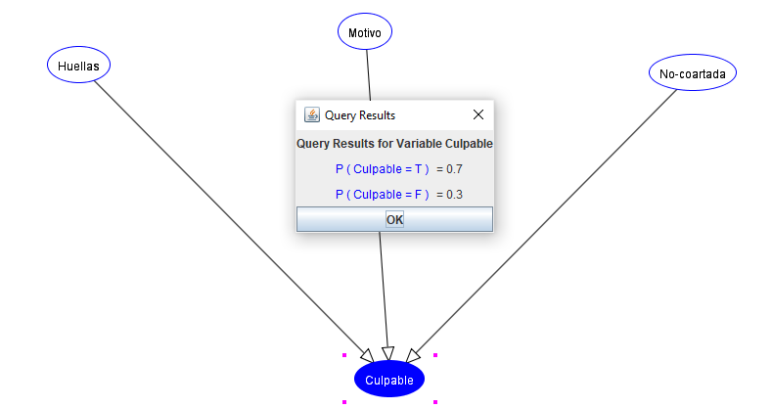

Como puede observarse, el resultado es 0.7, algo que también puede observarse en la tabla de la verdad del enunciado. Para HUELLAS=MOTIVO=1 Y NO-COARTADA=0, la culpabilidad es de 0.7.

(En las siguientes modificaciones no pondré capturas de cada dato para no sobrecargar demasiado la memoria, simplemente del resultado.)

## Modificación 2:

HUELLAS=1, MOTIVO=0.6, NO COARTADA = 0.3

Las huellas son confirmadas por un segundo análisis de otro laboratorio, sin embargo, su motivo no es del todo claro y tiene una coartada fuerte.

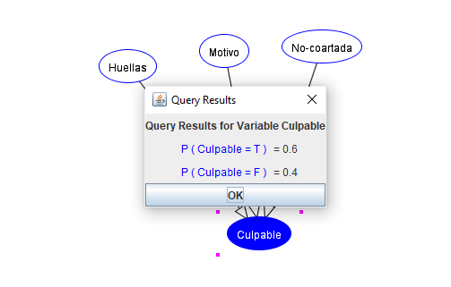

## Modificación 3

HUELLAS = 0.9, MOTIVO = 1, NO COARTADA = 0.3

Resulta que dicho laboratorio tuvo un despido justo después de esta investigación, HUELLAS = 0.9

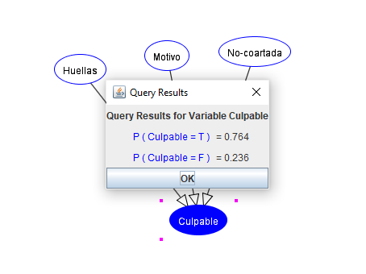

## Modificación 4

HUELLAS = 0.9, MOTIVO= 0.6, NO-COARTADA = 1

Su testigo ha confesado al juez que se lo invento todo. No tiene coartada.

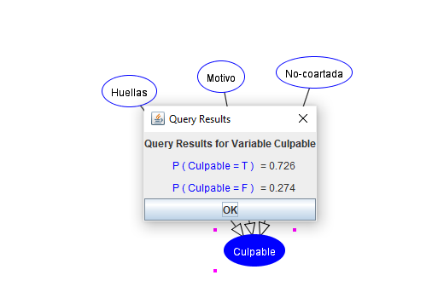

## Modificación 5

HUELLAS=MOTIVO=NO-COARTADA= 0.5

La policía ya no tiene nada claro, así que le dan el beneficio de la duda en todo. Por desgracia para él, irá a la cárcel.

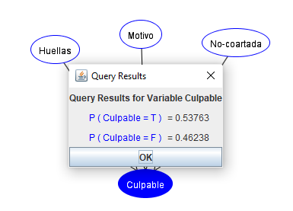

## 

## Modificación 6

HUELLAS= 0.8, MOTIVO= 0.1, NO-COARTADA= 0

El acusado pertenecía a varias asociaciones por la paz, lo cual claramente justifica cualquier motivo que pudiese tener, además sus compañeros de asociación confirman su coartada.

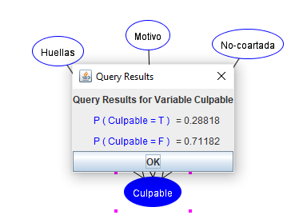

# Apartado 3

Ahora nos piden hacer modificaciones en los datos de forma que las variables HUELLAS, MOTIVO Y NO-COARTADA, tengan variaciones en su credibilidad. Yo he considerado hacer 2 modificaciones.

## Modificaciones

1. Un amigo del acusado confirma su coartada exculpatoria, aunque su credibilidad es solo del 60%. (ejemplo del enunciado.)
2. Un video en internet de una pelea entre la víctima y el acusado en un bar, refuerza el motivo, aunque no tiene sonido y se ve ligeramente borroso así que su credibilidad es solo del 70%.

Tras ambas modificaciones, y estas nuevas tablas para MOTIVO y NO-COARTADA

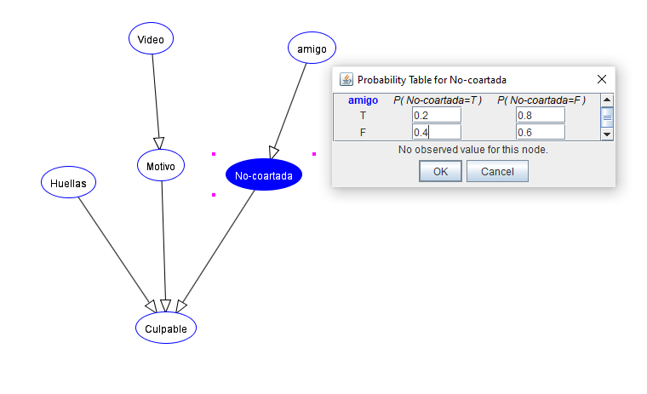

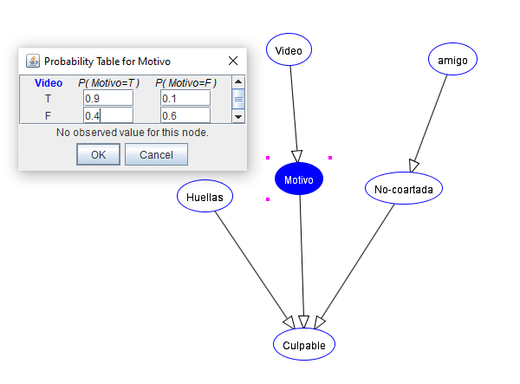

(No pongo captura de las tablas de video o amigo para no sobrecargar, pero los porcentajes están al comienzo del apartado.)

## Resultado

Para HUELLAS= 0.9, VIDEO =0.7, AMIGO=0.6 y MOTIVO y NO-COARTADA = las tablas de arriba, el resultado es:

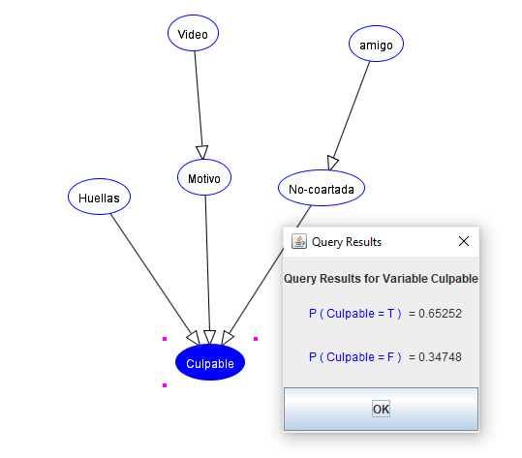

Es decir, con una credibilidad del 0.65252 que el acusado es culpable.